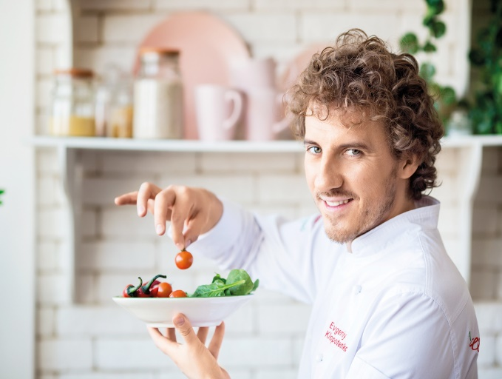
Меню від
Євгена Клопотенка, здорове харчування
та кейтеринг

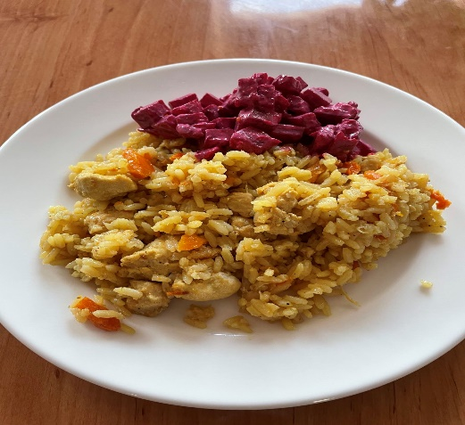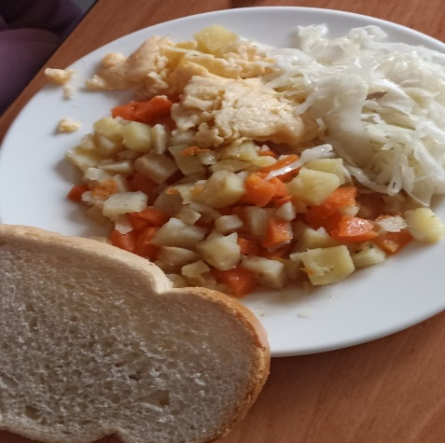
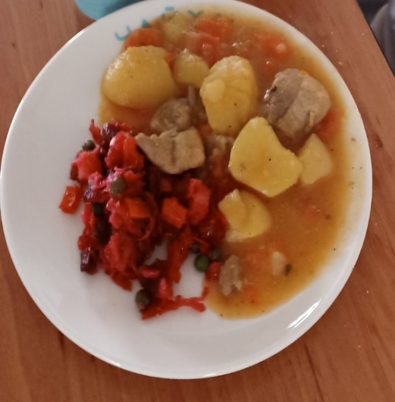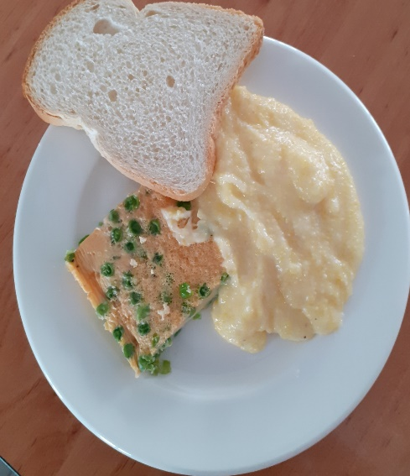

Сучасна освітня політика вбачає одним із своїх пріоритетних завдань збереження здоров’я та формування здорорового способу життя у підростаючого покоління при організації освітнього процесу. Саме тому важливе значення має організація харчування учнів у навчальних закладах, дотримання фізіологічних та санітарних норм, забезпечення продуктами натурального походження з високою харчовою і біологічною цінністю, формування у шкільні роки відповідального ставлення дітей до власного здоров'я та культури харчування з ранніх дитячих років. Для забезпечення цього в Україні проводиться робота з реформування системи харчування у навчальних закладах.
З 1 січня 2021 року набрав чинності наказ Міністерства охорони здоров’я України від 25. 09. 2020 року № 2205, яким затверджено Санітарний регламент для закладів загальної середньої освіти.
Згідно нового Санітарного регламенту з 10 січня 2022 року змінено підходи до організації харчування у Стрийській ЗШ № 6 на користь кейтерингу, (пілотний проєкт) який відповідає всім принципам та вимогам безпечності харчових продуктів на базі системи НАССР.
Система харчування школи базується на принципах здорогвого харчування, рекомендованих Всесвітньою організацією охорони здоров’я. Визначено перелік продуктів харчування, які забороняється продавати у шкільній їдальні ( чіпси, сухарики, попкорн, ковбаси, сосиски, копчену і солону рибу, деякі солодощі та ін.).
Також встановлені групи харчових продуктів , які повинні бути в щоденному шкільному раціоні учнів ( злакові, овочі, фрукти та ягоди, молочні продукти) та врегульовано питання організації харчування дітей з особливими потребами та пільгових категорій.
Вартість безоплатного гарячог харчування за рахунок бюджетних коштів, встановлена Виконавчим комітетом Стрийської міської ради, станом на 1 січня 2022 року становить 30 гривень.
До переліку пільгових категорій належать:
- діти – сироти та діти, позбавлені батьківського піклування;
- діти з особливими освітніми потребами , які навчаються в спеціальних і інклюзивних класах ;
- діти, батьки яких є учасниками бойових дій АТО, учасниками АТО (ООС), постраждалими учасниками Революції гідності; діти, які є членами сім’ї загиблого ( померлого) учасника війни;
- діти, внутрішньо переміщених осіб; діти, які мають статус дитини , яка постраждала внаслідок воєнних дій і збройних конфліктів;
- діти із сімей, які отримують допомогу відповідно до ЗУ “Про державну соціальну допомогу малозабезпеченим сім’ям ”;
- діти із сімей ,один із батьків яких є інвалідом Iгрупи.
Для учнів 1-4 класів, які не належать до жодної із пільгових категорій плата за харчування становить 20 гривень. З них:
у міській місцевості 60% оплачують батьки, 40 % - з бюджетних коштів.
Здорове харчування є одним з визначальних факторів розумового розвитку, фізичної активності та хорошої успішності дітей шкільного віку. Правильне харчування підвищує опір організму до інфекційних захворювань та інших несприятливих факторів навколишнього середовища.

